Übungsblatt 11 Java
- Amnestie bei Dodon, dem Märchenkönig
Dodon, der Märchenkönig, nahm bei einem Feldzug x Feinde gefangen, die er in x Einzelzellen steckte. An seinem Geburtstag sollten einige freigelassen werden, und zwar nach einem ganz eigenartigen Verfahren(vom Hofmathematiker ausgedacht). Dieses Verfahren arbeitet mit mehreren Durchgängen, wobei in jedem Durchgang für jede betroffene Zellentür ein Zustandswechsel durchgeführt wird:
Ist die entsprechende Zellentür zu diesem Zeitpunkt offen, wird sie geschlossen.
Ist die entsprechende Zellentür geschlossen, so wird sie geöffnet.
Zunächst sind alle Zellentüren geschlossen:
1 2 3 4 5 6 7 8 9 10 11 12 13 14 15 16 17 18 …

Im ersten Durchgang ist nun jede Zellentür vom Zustandswechsel betroffen. Das heißt es werden nun alle Türen geöffnet (fett dargestellt):
1 2 3 4 5 6 7 8 9 10 11 12 13 14 15 16 17 18 …

Im zweiten Durchgang ist nur jede zweite Tür (ab Tür2) vom Zustandswechsel betroffen. Es ergibt sich folgendes Bild:
1 2 3 4 5 6 7 8 9 10 11 12 13 14 15 16 17 18 …

Im dritten Durchgang ist nur jede dritte Tür (ab Tür3) vom Zustandswechsel betroffen: Es ergibt sich folgendes Bild:
1 2 3 4 5 6 7 8 9 10 11 12 13 14 15 16 17 18 …

So geht es bis zum x. ten Durchgang weiter.
Die Frage ist nun welche Zellentür stand offen als der Geburtstag des Königs anbrach? Wie viele Gefangene werden befreit? Lösen Sie das Problem mit Hilfe eines Java Programms für eine beliebige Anzahl von Zellentüren. Z.Bsp. für 1000 Gefangene:
Dodon hat 1000 Gefangene.
Die zu öffnenden Zellentüren sind:
… ← Hier die Türennummern der zu entlassenden Feinde
Insgesamt 31 Türen.
Welcher interessante Zusammenhang ergibt sich für die Türennummern? Könnte man sie auch einfacher berechnen?

- Palindrome
Schreiben Sie ein Programm, das eine Zeile Text einliest und alle Palindrome findet und ausgibt. Palindrome sind Wörter, die sich sowohl vorwärts als auch rückwärts gleich lesen.
Anna lehnt am Reliefpfeiler und winkt Otto zu.
Anna annA
Reliefpfeiler reliefpfeileR
Otto ottO

Oder

SOS und EinNegerMitGazelleZagtImRegenNie
SOS SOS
EinNegerMitGazelleZagtImRegenNie eiNnegeRmItgaZellezaGtiMregeNniE

Übungsblatt 12 Java
- Steuerelemente

Anforderungen/Ziele: Steuerelemente der Swing-Bibliothek im Fenster mit Hilfe eines Null-Layouts positionieren. Event-Handling für Buttons. Die Klasse ButtonGroup zur Gruppierung von Radiobuttons anwenden. Geschachtelte Layouts mit Hilfe von Hilfspaneln. Die Klasse TitledBorder. Auswertung der Steuerelemente.

Erstellen Sie ein Java Programm mit grafischer Benutzeroberfläche,

- Ein Fenster enthalte eine Schaltfläche mit der Aufschrift „Test“. Wenn man „Test“ klickt, bekommt man zur Bestätigung einen modalen Dialog.
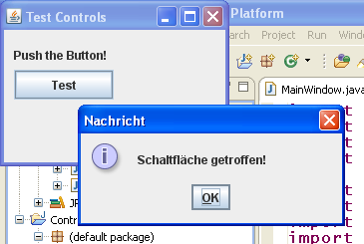

- erweitern Sie das obige Programm um ein Auswahlfeld:
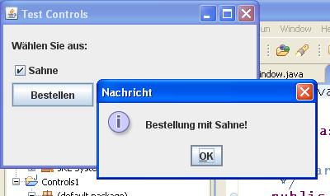

- ergänzen Sie Optionsfelder:
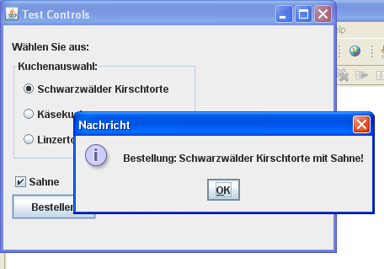

- ergänzen Sie die Auswahlmöglichkeit Bezahlart:
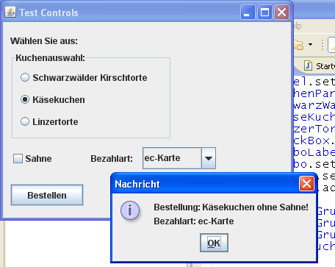)

- Polygone zeichnen

Anforderungen/Ziele: UML-Klassendiagramme. Einfache Assoziationen. Ableitung von Bibliotheksklassen. Überschreiben der Methode „paintComponent“. Update Mechanismen „repaint()“. Grafikbefehle anwenden. Umgang mit Koordinaten. Geschachtelte Schleifen. Klassen: Polygon, JSlider, JPanel, JFrame. Event-Handling für Slider.

Erstellen sie untenstehendes Fenster:
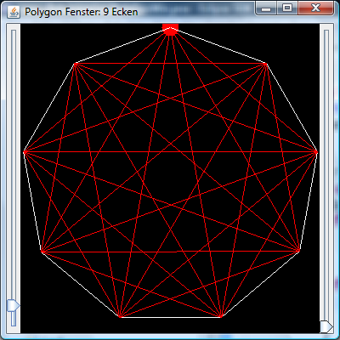
Der linke Schieberegler stellt die Anzahl der Ecken des Polygons 3<=n<=100 ein. Der rechte Schieberegler erlaubt eine Drehung des Polygons um 360°. Der erste Eckpunkt wird mit einem roten Kreis markiert. Die Umrandung ist in weißer Farbe und die Verbindungslinien in roter Farbe. Der Fenstertitel zeigt die aktuelle Anzahl der Ecken.
- Stoppuhr

Anforderung/Ziele: UML-Zustandsdiagramme. Klassen: Timer, GregorianCalendar, Date, SimpleDateFormat, TimeZone. System.currentTimeMillis().

Es soll ein Java Programm erstellt werden, dass als Stoppuhr funktioniert.

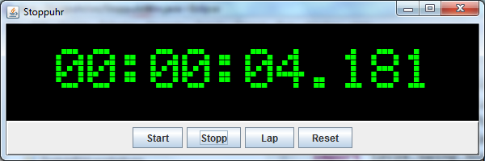
Die Anzeige der gestoppten Zeit soll als Stunden, Minuten, Sekunden und Tausendstel dargestellt werden.
- Drückt der Benutzer die Taste „Start“ soll die Stoppuhr bei 0 loslaufen.
- Drückt der Benutzer die Taste „Stopp“ soll die Uhr anhalten. Ein weiterer Tastendruck lässt die Uhr weiterlaufen.
- Drückt der Benutzer die Taste „Lap“ so wird eine Zwischenzeit angezeigt. Intern läuft die Uhr weiter. Ein weiterer Tastendruck lässt die Uhr weiterlaufen.
- Drückt der Benutzer die Taste „Reset“ so wird die Uhr angehalten und die Anzeige auf null gesetzt.

Zeichnen Sie ein Klassendiagramm.
Welche Ereignisse starten den Timer und welche Ereignisse halten den Timer an?
Programmieren Sie die Stoppuhr.

- Fahrkartenautomat

Anforderung/Ziele: Klassen JList, JSplitterPane, JScrollPane. Event-Handling für JList. Geschachtelte Layouts: BorderLayout, FlowLayout und Hilfspanel. Algrithmus für die optimale Stückelung des Rausgeldes.
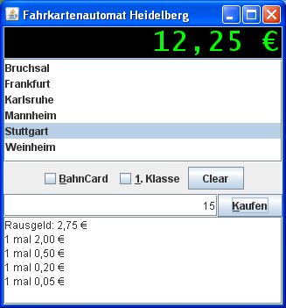
JTextArea
JList

Obige Benutzeroberfläche eines Fahrkartenautomaten soll in Java realisiert werden. Unterhalb der Titelleiste des Fensters erfolgt die Anzeige des Fahrpreises. Darunter wird eine Liste der Fahrziele angezeigt. Dieser Bereich ist elastisch, das heißt beim Vergrößern oder Verkleinern des Fensters passt diese Liste die Größe in horizontaler und vertikaler Richtung an. Alle anderen Bereiche ändern nur die Breite. Die Elemente BahnCard, 1. Klasse und Clear sollen zentriert zum Fenter angezeigt werden. Das Textfeld neben der Schaltfläche „Kaufen“ dient zur Eingabe eines Geldbetrages (virtuelles Bezahlen). Im unteren Bereich wird das Rausgeld als Gesamtbetrag und in der optimalen Stückelung angezeigt.
- Kennzeichnen Sie auf dem Bild welcher Klasse Sie die jeweiligen Steuerelemente zuordnen würden.
- Welches Layout (möglicherweise mehrere) würden Sie einsetzen, um das beschriebene Verhalten zu erreichen? Zeigen Sie auf wie jedes Objekt platziert wird.
- Zeichnen Sie ein Klassendiagramm, das die Klasse zur Anzeige des Fensters und zur Verwaltung der Fahrtziele zeigt. Achten Sie besonders auf Generalisierungen, Assoziationen, Kardinalitäten und Zugriffsattribute.
- Der Fahrtkartenautomat soll je nach Preiskategorie billige Fahrpreise in grün, mittlere in gelb und teure in rot anzeigen. Wie lautet der Java Code zum anlegen und initalisieren eines Arrays mit den obigen drei Farben?
- Wenn der Benutzer durch Klicken die 1. Klasse wählt, soll der angezeigte Fahrpreis sich verdoppeln. Zeigen Sie die Programmierschritte auf, um diese Funktionalität zu gewährleisten.
- Zeichnen Sie ein Struktogramm, das den Algorithmus zur Berechnung des Rausgeldes und der optimalen Stückelung realisiert.

